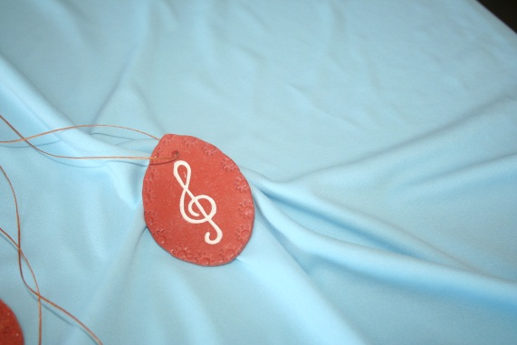
PODELITEV PEVSKIH ZNAČK

2014 / 2015

Tudi letos smo, tako kot preteklo šolsko leto, zaključili s slovesno podelitvijo pevskih značk. Učenke od 5. do 9. razredov so se na podelitvi zbrale 11. 6. 2015 in prejele bronaste, srebrne ter kar 6 pevk zlate pevske značke. Slovesna podelitev za učence nižjih razredov pa je potekala 18. 6. 2015. Tudi na nižji stopnji je bilo precej bronastih pevskih značk – kar kaže na to, da se za pridne, vestne pevke ni bati.

Zakaj pevska značka in kaj naj spremeni, pomeni, predstavlja?
Ker:
- se člani zbora počasi navajajo na skupno reševanje problemov za dosego skupnih ciljev,
- na javnih nastopih zbor poslušalce seznanja z zborovsko zakladnico,
- se tako poglablja zavest o kulturni dediščini, vrednotah in različnosti,
- se s petjem razvija osebnost, čustveno in kognitivno doživljanje,
- se razvija interes za bogato preživljanje prostega časa,
- razvijajo spoznanje o univerzalnosti petja, ki zbližuje ljudi različnih okolij in je tako skupna kulturna zakladnica človeštva.

Članstvo v pevskih zborih nam na šoli narašča in ponosna sem na to. Pred nami pa je še pomembna naloga vse te učence nekako ohraniti kot aktivne pevce skozi vse osnovno šolstvo in tudi naprej v življenju. Pevska značka naj bi nekako spodbudila veselje do prepevanja in pomenila pevcem nagrado za vložen trud in čas. Tako učencem, ki tri leta prepevajo podelimo bronasto, za šest let srebrno in za vseh devet let zlato pevsko značko. Tudi na fante nismo pozabili. Ti namreč v tem času (proti koncu OŠ) že mutirajo in s tem izgubijo možnost prepevanja v mladinskem pevskem zboru – v kolikor bodo imeli interes sodelovati kot aktivni člani v smislu organizacije, spodbude, obveščanja, … pevcev se jim bo priznalo še preostanek let za polno (devetletno) članstvo v osnovnošolskem pevskem zboru.
Na literarnem področju že vrsto let obstaja bralna značka in pridni bralci so nagrajeni kot zlati bralci (za devet let opravljene bralne značke) ne le s knjižno nagrado, temveč tudi s polno mero nabranih dogodivščin iz prebranih knjig, marsikatere poučne zgodbe, ali pa romantične pesmi … Naj bo tako tudi z vestnimi pevci.

PREJEMNIKI BRONASTE PEVSKE ZNAČKE

PODRUŽNICA PLANINA
- Zoja Kobal
- Eva Ziherl
- Maja Petrovčič
- Zala Česnik
- Elza Šemrl
- Taja Žitko
- Ajda Facja
- Manca Facja
PODRUŽNICA BUKOVJE
- Nik Baranja
- Anže Doles
- Mark Mislej
- Eva Rupar
- Tea Stojkovski

PODRUŽNICA STUDENO
Tu ni učenca, ki bi prepeval 3 leta, sta pa dva, ki prepevata že dve leti in 6 učenk, ki prepeva 4. leto (vsi ti pevci so preteklo leto prejeli bronaste pevske značke).
MATIČNA ŠOLA

- Nika Širca
- Adrian Osmanaj
- Belma Pašić
- Marizela Mušanović
- Tinkara Miklavčič
- Diana Stamenov
- Ana Jenček
- Nuša Kafol Brajković
- Rebeka Žele
- Lea Železnik
- Elma Pašić
- Dalila Đopa
- Karin Antunović
- Lina Kodele
- Lia Mandić
- Minea Savić
- Miona Šćepanović
- Lidija Todić
- Zala Nedeljković
- Mia Žigman
- Urfetka Djeloska
- Veronika Dujmović
- Teja Januš Knafelc

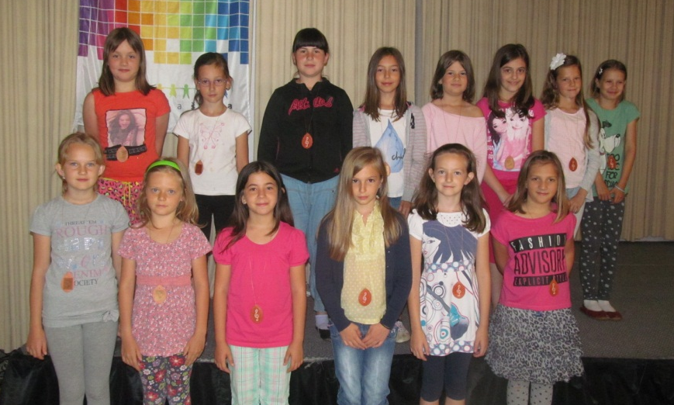

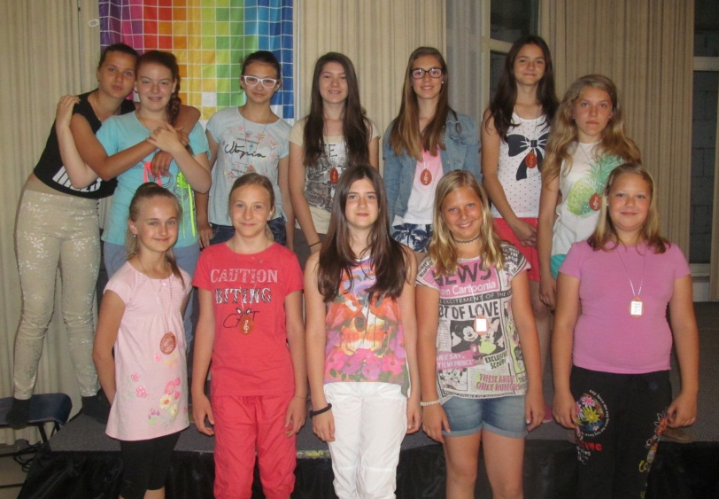
PREJEMNIKI SREBRNE PEVSKE ZNAČKE
- Lara Kelenc
- Alma Jusić
- Zala Šemrl
- Adrijana Bajc
- Tayra Ibrišimović
- Natka Spasova
- Adelina Medžitoska
- Ajda Sakač Orel
- Hana Samsa
- Nea Šenkinc
- Nejla Ikanović
- Urška Kranjc
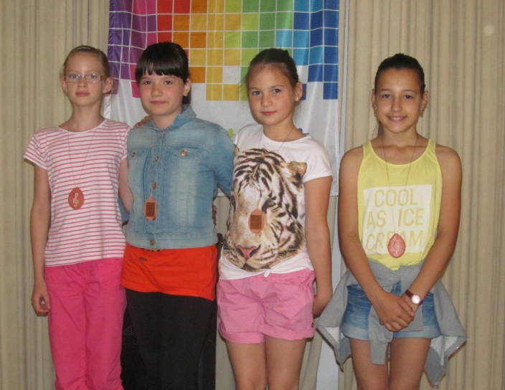
- Jovana Lukić
- Maša Lutman
- Rea Mandić
- Belma Pašić
- Lana Božič

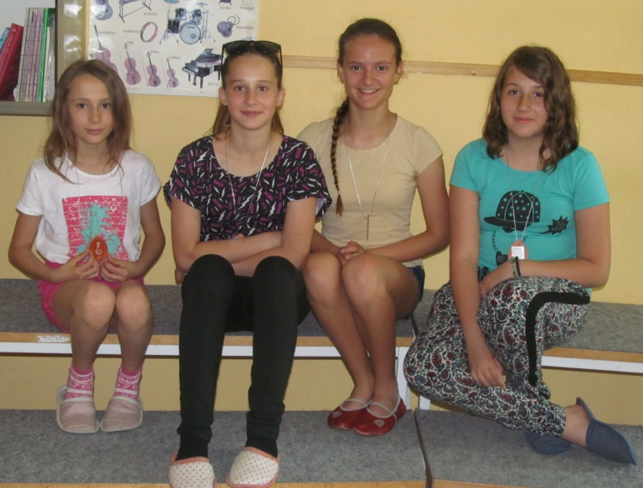

PREJEMNICE ZLATE PEVSKE ZNAČKE
- Kristina Bajc
- Tara Čuk
- Kristina Benčan
- Tjaša Kljun
- Sabina Klememnc
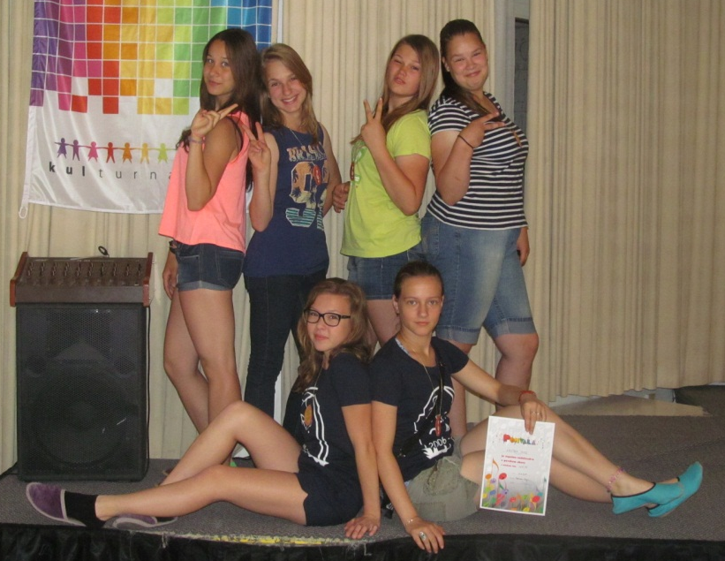
- Nikolina Vukadinović

VSEM PREJEMNICAM ISKRENE ČESTITKE TER MNOGO VESELJA OB PETJU ŠE NAPREJ.

